ПОСТАНОВЛЕНИЕ АДМИНИСТРАЦИИ ГОРОДА

№ 453 от 23.01.2014

Об утверждении границ прилегающих

территорий к некоторым организациям,

на которых не допускается розничная продажа алкогольной продукции

В соответствии с Федеральным законом от 22.11.1995 № 171-ФЗ «О госу-дарственном регулировании производства и оборота этилового спирта, алкогольной и спиртосодержащей продукции и об ограничении потребления (распития) алкогольной продукции» (с изменениями от 02.11.2013), Постановлением Правительства Российской Федерации от 27.12.2012 № 1425 «Об определении органами государственной власти субъектов Российской Федерации мест массового скопления граждан и мест нахождения источников повышенной опасности, в которых не допускается розничная продажа алкогольной продукции, а также определении органами местного самоуправления границ прилегающих к некоторым организациям и объектам территорий, на которых не допускается розничная продажа алкогольной продукции», решением Думы города от 28.05.2013 № 333-V ДГ «Об определении способа расчета расстояний от некоторых организаций и (или) объектов до границ прилегающих к ним территорий, на которых не допускается розничная продажа алкогольной продукции», распоряжениями Администрации города от 30.12.2005 № 3686 «Об утверждении Регламента Администрации города» (с изменениями от 31.12.2013 № 4621), от 19.11.2013 № 4032 «О передаче некоторых полно-мочий высшим должностным лицам Администрации города»:
1. Утвердить границы прилегающих территорий, на которых не допус-кается розничная продажа алкогольной продукции, к следующим организациям:
- муниципальное бюджетное дошкольное образовательное учреждение детский сад общеразвивающего вида с приоритетным осуществлением деятельности по познавательно-речевому направлению развития детей № 28 «Калинка», расположенное по адресу: город Сургут, улица Энтузиастов, дом 65, согласно приложению 1;

- муниципальное бюджетное дошкольное образовательное учреждение детский сад общеразвивающего вида с приоритетным осуществлением деятельности по познавательно-речевому направлению развития детей № 38 «Зоренька», расположенное по адресу: город Сургут, улица Бажова, дом 4а, согласно приложению 2;
- муниципальное бюджетное дошкольное образовательное учреждение детский сад общеразвивающего вида с приоритетным осуществлением деятельности по познавательно-речевому направлению развития детей № 50 «Солнышко», расположенное по адресу: город Сургут, улица Дзержинского, дом 2/2, согласно приложению 3;
- муниципальное бюджетное дошкольное образовательное учреждение детский сад общеразвивающего вида с приоритетным осуществлением деятельности по познавательно-речевому направлению развития детей № 83 «Утиное гнездышко», расположенное по адресу: город Сургут, проспект Пролетарский, дом 20/1, согласно приложению 4;
- муниципальное бюджетное дошкольное образовательное учреждение детский сад общеразвивающего вида с приоритетным осуществлением деятельности по познавательно-речевому направлению развития детей № 84 «Одуванчик», расположенное по адресу: город Сургут, улица Кукуевицкого, дом 10/6, согласно приложению 5.
2. Управлению информационной политики опубликовать настоящее постановление в средствах массовой информации и разместить на официальном интернет-сайте Администрации города.
3. Контроль за выполнением постановления возложить на заместителя главы Администрации города Сафиоллина А.М.

И.о. главы Администрации города О.М. Лапин

Приложение 1
к постановлению
Администрации города
от _____________ № ________

Схема
границ прилегающей территории к муниципальному бюджетному
дошкольному образовательному учреждению детскому саду
общеразвивающего вида с приоритетным осуществлением деятельности
по познавательно-речевому направлению развития детей № 28 «Калинка»,
улица Энтузиастов, дом 65
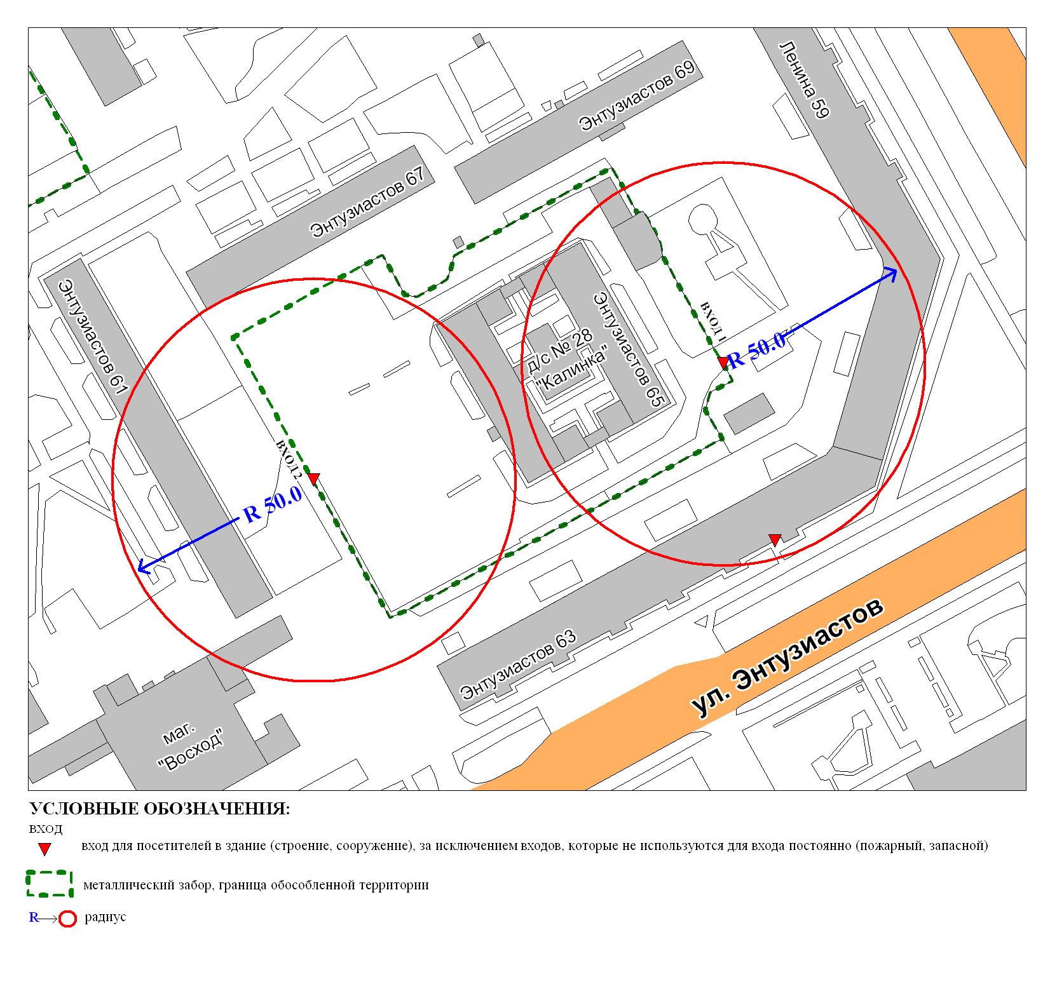

Приложение 2
к постановлению
Администрации города
от ___________ № __________

Схема
границ прилегающей территории к муниципальному бюджетному
дошкольному образовательному учреждению детскому саду
общеразвивающего вида с приоритетным осуществлением деятельности
по познавательно-речевому направлению развития детей № 38 «Зоренька»,
улица Бажова, дом 4а

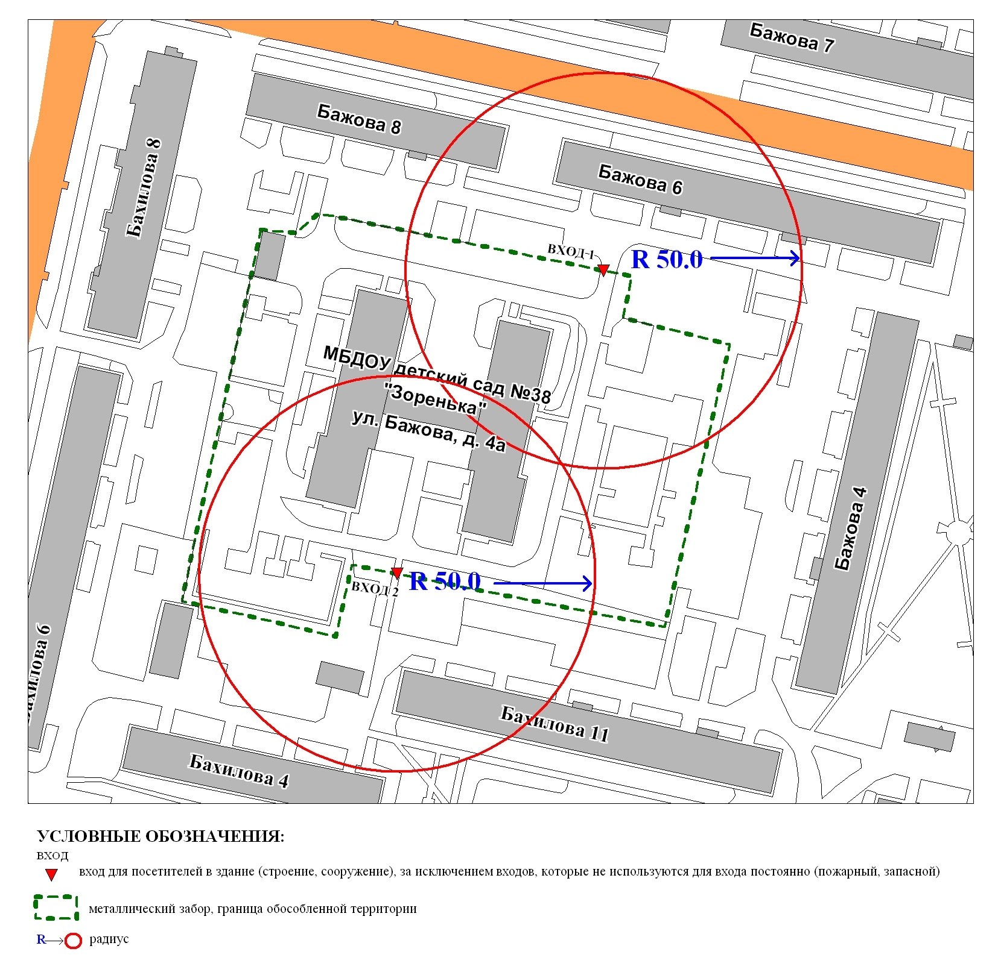

Приложение 3
к постановлению
Администрации города
от ___________ № __________

Схема
границ прилегающей территории к муниципальному бюджетному
дошкольному образовательному учреждению детскому саду
общеразвивающего вида с приоритетным осуществлением деятельности
по познавательно-речевому направлению развития детей № 50 «Солнышко»,
улица Дзержинского, дом 2/2

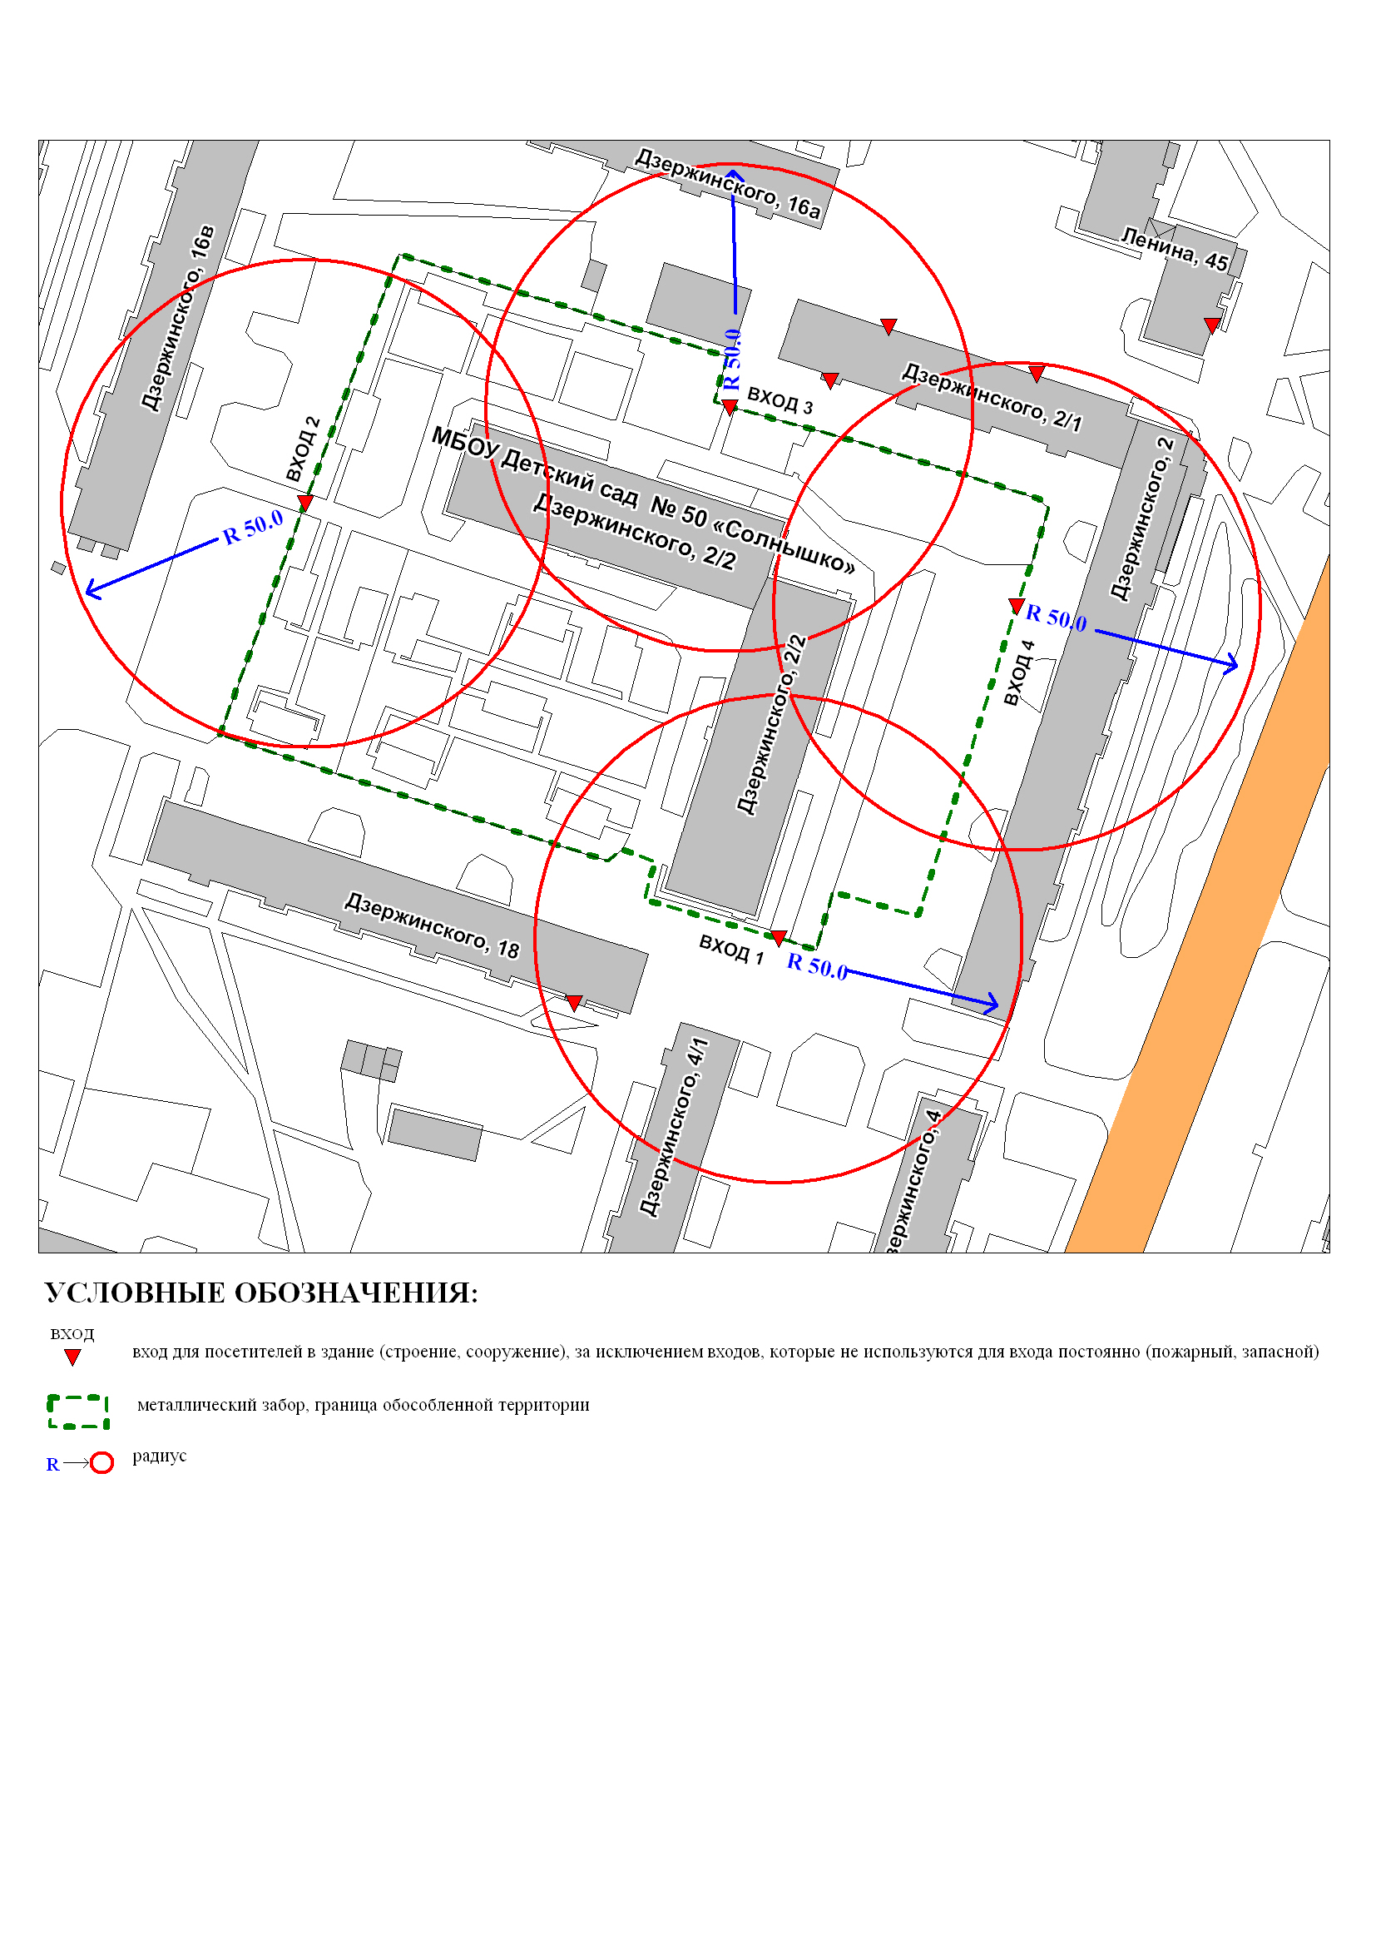

Приложение 4
к постановлению
Администрации города
от ___________ № __________

Схема
границ прилегающей территории к муниципальному бюджетному
дошкольному образовательному учреждению детскому саду
общеразвивающего вида с приоритетным осуществлением деятельности
по познавательно-речевому направлению развития детей № 83
«Утиное гнездышко»,
проспект Пролетарский, дом 20/1

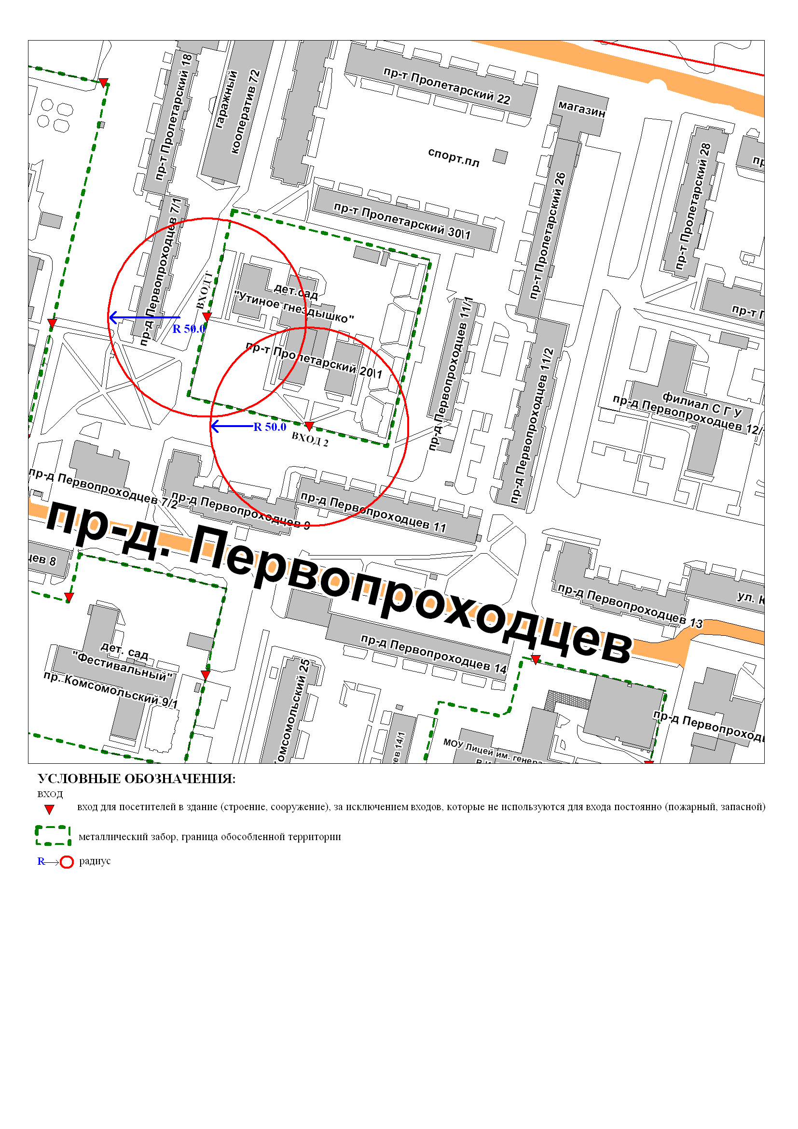

Приложение 5
к постановлению
Администрации города
от ___________ № __________

Схема
границ прилегающей территории к муниципальному бюджетному
дошкольному образовательному учреждению детскому саду
общеразвивающего вида с приоритетным осуществлением деятельности
по познавательно-речевому направлению развития детей № 84 «Одуванчик»,
улица Кукуевицкого, дом 10/6

